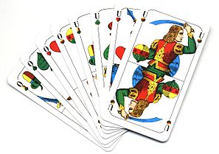

Termin: Freitag, 13.03.2020
Ort: Vereinsheim TSV Jahn Freising,
Fischergasse 23 85345 Freising
Spielbeginn 19.30Uhr - Einlaß ab 19.00Uhr
Startgeld: 9 Euro,vor Ort zu entrichten
Meldeschluß: 06.03.2020
Meldungen an: stefan-ippi@web.de oder 0171/6420587

1.Platz: Tankgutschein im Wert von 35 Euro
2.Platz: Tankgutschein im Wert von 25 Euro
3.Platz: Tankgutschein im Wert von 20 Euro
Sowie für alle weiteren Plätze kleine Sachpreise

Es werden Sau Spiele,Solo`s ,Farblose Wenz und Muß Spiele gespielt
Weitere Regeln vor Turnierbeginn
Das Turnier findet bei einer Anzahl ab 16 Spieler/innen statt.
Max. können 40 Spieler/innen daran teilnehmen

Auf ein zahlreiches Erscheinen freuen sich die Faustballer

